计算机程序设计基础（C++)
实验报告

专业班级：软件工程2503
学 号： 27
姓 名： 刘梦颖

实验报告成绩：
实验 | 实验一 | 实验二 | 实验三 | 实验四 | 实验五 | 总评
成绩

批阅教师：

实验三 函数
一、实验目的
本实验主要培养、训练学生对函数的理解，要求：
1. 掌握函数的定义、声明的方法；
2. 掌握函数的编写要求；
3. 掌握函数的调用方法；
4. 掌握函数参数的传递方法；
5. 掌握变量的作用域；
6. 掌握多文件编程方法。
二、实验内容与要求
1、输入自然数m和n，
（1）求他们的最大公约数（或称最大公因数）。
要求输入、输出在主函数中进行，求公约数由函数实现。
- 在函数中求最大公约数与最小公倍数。（提示：使用引用参数）

2. 编写程序满足：声明一个函数，判断一个整数是否为素数，使用如下函数头：
bool is_prime(int num) ,如果num是素数函数返回true，否则返回false；
利用函数is_prime找出前200个素数，并按每行10个输出：
2 3 5 7 11 13 17 19 23 29

3、编程实现摄氏温度到华氏温度的转换：
编写一个头文件，包含下面两个函数：
double celsius_to_fah(double cel) //摄氏温度到华氏温度
double fahrenheit_to_cels(double fah) //华氏温度到摄氏温度
实现头文件，并编写测试程序，调用函数显示如下结果：
Celsius Fahrenheit | Fahrenheit Celsius
40.0 105.0 | 120.0 48.89
39.0 102.0 | 110.0 43.33
…… …… | …… ……
31.0 87.8 | 30.0 -1.11
（测试程序为主模块，即main( )函数所在的CPP文件，头文件mytemperature.h只有函数声明；函数定义写在另一CPP文件mytemperature.cpp）

4、创建名为mytriangle.h的头文件，包括：
bool is_valid(double side1,double side2,double side3)
double_area(double side1,double side2, double side3)
面积=sqrt(s(s-side1)(s-side2)(s-side3))
其中s=(side1+side2+side3)/2
写测试程序：读取三角形三边长，如输入合法，计算面积，否则输出错误信息。
（测试程序为主模块，即main( )函数所在的CPP文件，头文件mytriangle.h只有函数声明；函数定义写在另一CPP文件mytriangle.cpp）
3与4选一个完成

5、猴子吃桃：猴子第一天摘若干桃子，当即吃了一半，还不过瘾，又吃了一个。第二天又将剩下的桃子吃掉一半，又多吃一个，以后每天如此，到第10天，发现只剩最后一个桃子，问，第一天猴子共摘多少桃子（用递归实现）。
三、实验思考题
1. 本实验中函数中返回的值为什么与函数类型一致？
函数类型是根据返回值的类型而设定的。这是一种规范，便于计算机进行内存的分配。
2. 本实验中主函数调用函数时采用的是何种传递方式？
题目1是引用传递，题目2345是按值传递。

- 算法分析，程序结果
1.（1）
算法：
用较大的数除以较小的数，然后用出现的余数替换较大的数，重复这个过程，直到余数为零。最后剩下的那个除数就是最大公约数。
程序：
#include<iostream>
using namespace std;
int gcd(int x, int y) {
int t = x > y ? x : y;
y = x < y ? x : y;
x = t;
if (y == 0)cout << "Error" << endl;
int ans = y;
while (x % y != 0) {
y = x % y;
x = ans;
}
return y;
}
int main()
{
int a, b;
cin >> a >> b;
cout <<"(1)." << gcd(a, b) << endl;
return 0;
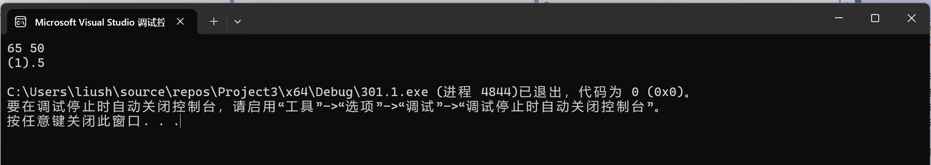
}
运行结果：
输入：
65 50

317 9
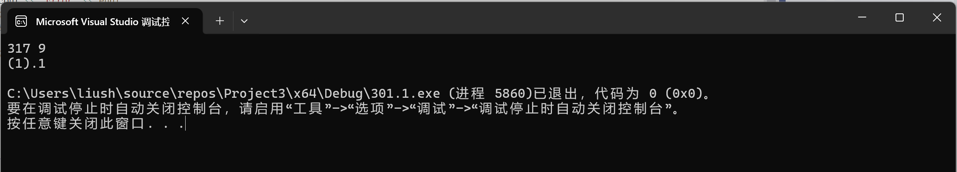
1.（2）
算法：同上
程序：
#include<iostream>
using namespace std;
void calculate(int x, int y,int &gcd,int &lcm ) {
int i = x, j = y;
int t = x > y ? x : y;
y = x < y ? x : y;
x = t;
if (y == 0)cout << "Error" << endl;
int ans = y;
while (x % y != 0) {
y = x % y;
x = ans;
}
gcd = y;
lcm = (i * j) / gcd;
}
int main()
{
int a, b;
cin >> a >> b;
int gcd, lcm;
calculate(a, b, gcd, lcm);
cout << gcd << endl;
cout<<lcm << endl;
return 0;
}
运行结果：
输入：
12 13
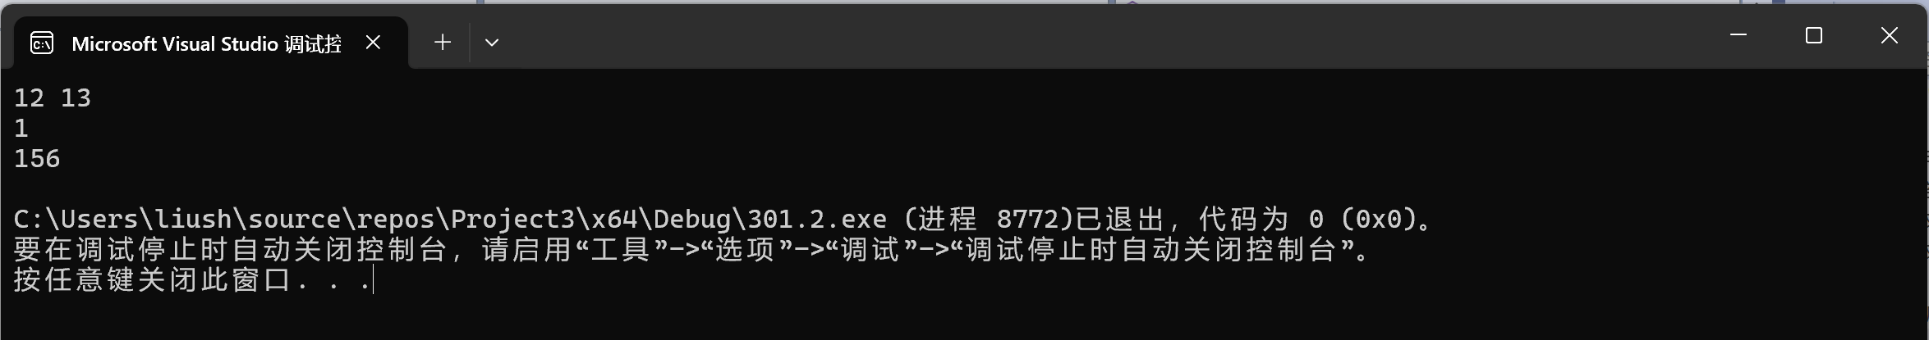
23 17
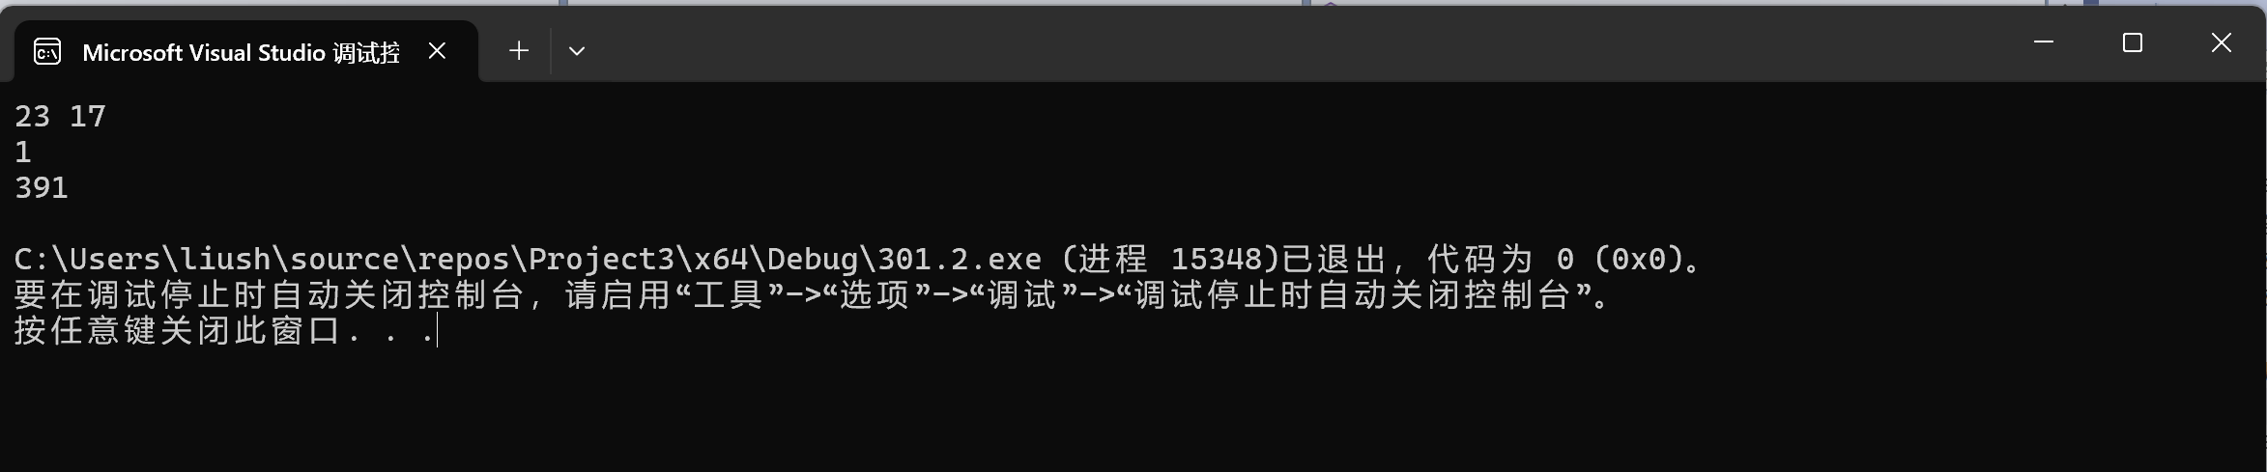
2.
算法：该程序通过遍历自然数序列并逐个测试每个数是否为素数来生成前200个素数。素数检测函数检查每个数是否能被2到该数减1之间的任何整数整除，若都不能整除则判定为素数。程序每输出10个素数后换行，累计输出200个素数后终止。
程序：
#include<iostream>
using namespace std;
bool is_prime(int num) {
if (num <= 1)return false;
for (int i = 2; i < num; i++) {
if (num % i == 0)return false;
}
return true;
}
int main()
{
int j = 0;
for (int i = 1;; i++) {
if (is_prime(i)) {
{
cout << i << "\t";
}
j++;
if (j % 10 == 0)cout << endl;
if (j == 200)break;
}
}
return 0;
}
运行结果：
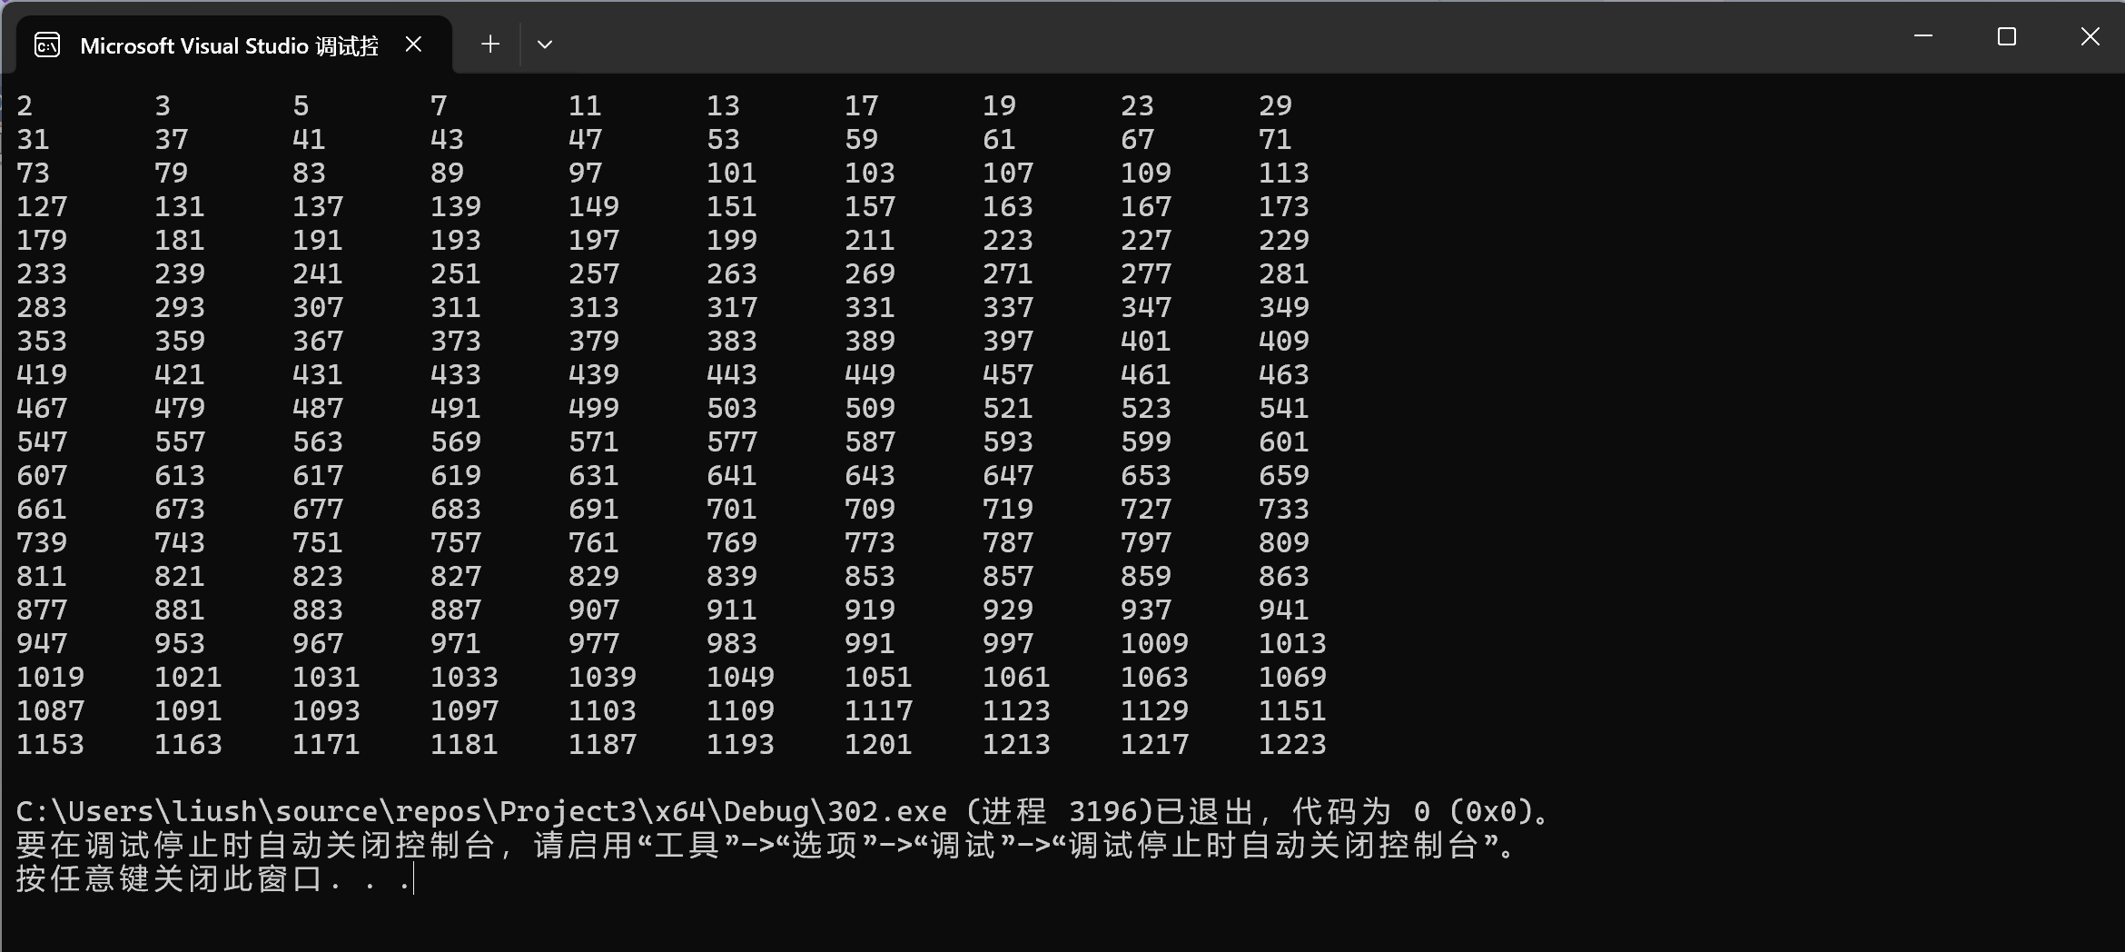
4.
算法：输入三边长度，调用函数判断是否是三角形（两边之和大于第三边，之差小于第三边），若是三角形，计算并输出其面积，若不是，结束运行。
程序：
#include<iostream>
#include"mytriangle.h"
using namespace std;
int main()
{
double size1, size2, size3;
cin >> size1 >> size2 >> size3;
if (is_valid(size1, size2, size3)) {
cout << "The area is: " << area(size1, size2, size3) << endl;
}
else {
cout << "Invalid triangle sides." << endl;
}
return 0;
}
#include<iomanip>
#include<iostream>
#include<cmath>
#include"mytriangle.h"
using namespace std;
bool is_valid(double side1, double side2, double side3) {
if (side1 + side2 > side3 && side1 + side3 > side2 && side2 + side3 > side1)return true;
else return false;
}
double area(double side1, double side2, double side3) {
double s = (side1 + side2 + side3) / 2;
return sqrt(s * (s - side1) * (s - side2) * (s - side3));
}
#pragma once
#ifndef MYTRIANGLE_H
#define MYTRIANGLE_H
bool is_valid(double side1, double side2, double side3);
double area(double side1, double side2, double side3);
#endif // !MYTRIANGLE_H

运行结果：
输入：
1 2 3
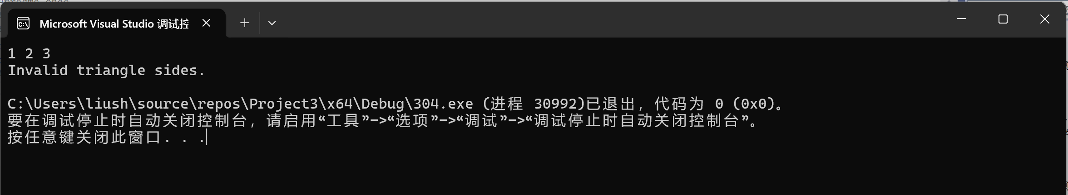
2 6 5
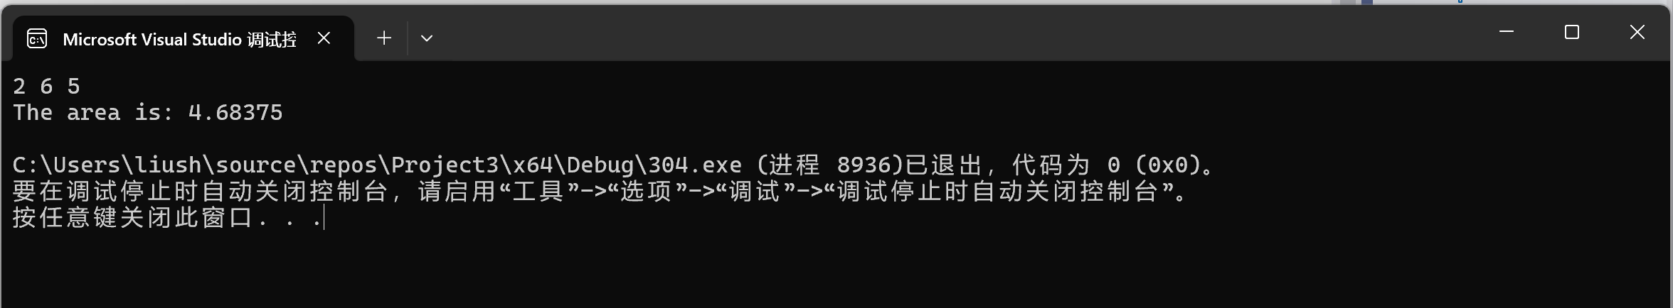
5.
算法：输入天数与剩余桃子数，调用函数，每次调用，桃子数x=(x+1)*2;天数减一，再次调用函数，直到天数等于1，输出数量即为所求。
程序：
#include<iostream>
using namespace std;
int find_number(int remainder,int day) {
int i = day;
if(i==1){
return remainder;
}
else
{
remainder = (remainder + 1) * 2;
return find_number(remainder, day - 1);
}
}
int main() {
int day = 10;
int remainder = 1;
cout << find_number(remainder, day) << endl;
return 0;
}
运行结果：
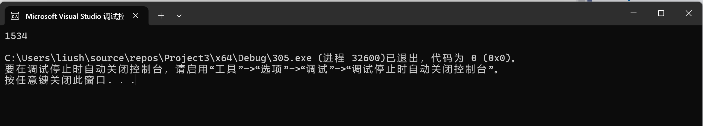
五、遇到的问题与解决方法
第二题起初，忘记改变控制循环结束的变量i，导致运行出错。此外不会每行输出10个。后来查阅得知可以用一个计数的循环控制变量和制表符实现。
六、体会

写代码要注意细节。不会的知识点要多去查各种资源。有些需要进行的操作，可以使用函数。当然此外也需要掌握扎实的基础。
实验四 数组与指针

【实验目的】
1、进一步加深对数组的理解，掌握数组的定义方法；
2、掌握数组的处理方法、数组作为函数参数的使用方法，以及搜索与排序的应用。
3、掌握指针的概念、指针变量定义格式以及指针的运算；
4、掌握指针与数组、函数的关系；
5、理解内存动态分配的含义、熟练掌握内存动态分配方法；
6、掌握递归函数的定义方法。

【实验内容与步骤】
（一）数组
1、打印不同的数：
编写一个程序，读入10个数，输出其中不同的数（即如果一个数出现多次，只打印一次）。
提示：读入的数如果是一个新的值，则将其存入一个数组。否则，将其丢弃。输入完毕后，数组中保存的就是不同的数。
下面是一个运行样例：

Enter
Enter ten numbers: 1 2 3 2 1 6 3 4 5 2
The distinct numbers are: 1 2 3 6 4 5
2、起泡排序：
利用起泡排序算法编写一个排序函数。起泡排序算法分若干趟对数组进行处理。每趟处理中，对相邻元素进行比较。若为降序，则交换；否则，保持原顺序。此技术被称为起泡排序（bubble sort）或下沉排序（sinking sort），因为较小的值逐渐地“冒泡”到上部，而较大值逐渐下沉到底部。
算法可描述如下：
bool changed = true;
do
{
changed = false;
for (int j = 0; j < listSize – 1; j++)
if (list[j] > list[j+1])
{
swap list[j] with list[j+1];
changed = true;
}
} while (changed);
很明显，循环结束后，列表变为升序。容易证明do循环最多执行listSize – 1次。
编写测试程序，读入一个含有10个双精度数字的数组，调用函数并显示排列后的数字。

3、游戏：存物柜问题：
一个学校有100个存物柜，100个学生。开学第一天所有存物柜都是关闭的。第一个学生（记为S1）来到学校后，打开所有的存物柜。第二个学生S2，从第二个存物柜（记为L2）开始，每隔两个存物柜，将它们关闭。第三个学生S3从第三个存物柜L3开始，每隔三个，将它们的状态改变（开着的关上，关着的打开）。学生S4，从L4开始，每隔四个改变它们的状态。学生S5，从L5开始，每隔五个改变状态。依此类推，直至学生S100改变L100的状态。
当所有学生完成这个过程，那些存物柜是开着的？编写一个程序求解此问题，显示所有开着的柜子号码，号码之间用一个空格隔开。
提示：使用一个100个布尔型元素的数组，每个元素代表存物柜是开（true）或关（false）。最初所有的储物柜都是关闭的。

4、合并两个排列好的数组：
编写如下函数，合并两个排列好的数组，形成一个新的排列好的数组。
void merge(const int list1[], int size1, const int list2[], int size2, int list3[])
使用size1+size2次比较实现函数。编写测试程序，提示用户输入两个排列好的数组，并显示合并以后的数组。下面是一个运行样例。注意，输入数据的第一个数字是数组的元素数，而不是数组的一部分。假定数组大小不超过80。

Enter

Enter
Enter list1: 5 1 5 16 61 111
Enter list1: 4 2 4 5 6
The merged list is 1 2 4 5 5 6 16 61 111

5、检验子串：
编写如下函数，检验C字符串s1是否是C字符串s2的子串。如果匹配，返回s1在s2中的下标，否则返回–1。
int indexOf(const char s1[], const char s2[])
编写测试程序，读入两个C字符串，检验C字符串s1是否是C字符串s2的子串。下面是程序的运行样例：

Enter

Enter

Enter
Enter the first string: welcome
Enter the second string: We welcome you!
indexOf(“welcome”, “We welcome you!”) is 3

Enter
Enter the first string: welcome
Enter the second string: We invite you!
indexOf(“welcome”, “We invite you!”) is –1
6、字符串中每个字母出现的次数：
请使用如下函数头编写函数，数出字符串中每个字母出现的次数。
void count(const char s[], int counts[])
counts是一个有26个元素的整数数组。const[0]，const[1]，…，const[25]分别记录a，b，…，z出现的次数。字母不分大小写，例如字母A和字母a都被看作a。
编写测试程序，读入字符串并调用count函数，显示非零的次数。下面是程序的一个运行样例：

Enter
Enter a string: Welcome to New York!
c: 1 times
e: 3 times
k: 1 times
l: 1 times
m: 1 times
n: 1 times
o: 3 times
r: 1 times
t: 1 times
w: 2 times
y: 1 times

（二）指针
1、上机验证下列程序的运行结果（有错误的话自己补充完善）

(1) void main()
｛
int i,j,*pi,*pj; //此处的*表示定义指针变量，而非间接运算符
pi=&i;
pj=&j;
i=5;j=7;
cout<<i<<’\t’<<j<<’\t’<<pi<<’\t’<<pj;
cout<<&i<<’\t’<<*&i<<’\t’<<&j<<’\t’<<*&j;
}
运行结果：
上述结果中，pi与&i,pj与&j是地址值，随编译程序而变化，不确定。

(2) int main() //C语言程序，要了解
{
int a[]={1,2,3};
int *p,i;
p=a; //将数组a首地址送给p
for (i=0;i<3;i++)
printf("%d,%d,%d,%d\n",a[i],p[i],*(p+i),*(a+i)); //与cout功能差不多
}
运行结果：
1,1,1,1
2,2,2,2
3,3,3,3
通过这两道题目，希望学生掌握数组元素与指向数组的指针的不同。
a[i]表示数组中下标为i的元素。
a[i]←p[i]←*(p+i)←*(a+i)
a是数组名，表示数组首地址，(p+i)表示数组中第i个元素的地址，*(p+i) 相当于a[i]。
(3)通过如下的问题理解递归函数的定义与调用（递归未讲，可以后做）

//#include “stdio.h”
void f(char *st,int i)
{
st[i]=’\0’;
cout<<st; // printf(“%s\n”,st);
if (i>1) f(st,i-1);
}
void main()
{
char st[]=”abcd”;
f(st,4);
}
补充完整，运行时输出为________
(4)下面程序的主函数中能保证p[0]输出1，p[1]输出2吗？如何修改以保证之（提示：在函数f中使用new生成动态数组；在main中用delete释放。）
#include<iostream>
using namespace std;
int *f()
{
int list[]={1,2,3,4};
return list;
}
void main()
{
int *p=f();
cout<<p[0]<<endl;
cout<<p[1]<<endl;
}
2、程序设计
(1)编写函数检查字符串s1是否为字符串s2的子串，若是，返回第一次匹配的下标，否则返回-1。在主程序中输入字符串s1与s2，调用函数实现。
函数原型：int indexof(const char *s1,const char *s2);

(2)编写一个函数将以字符串形式表示的一个16进制数转换为10进制数，并在主函数中测试。函数原型 int parseHex(const char *const hexString);
如：调用函数 parseHex(“A5”);返回165

- 主程序中建立一动态数组（使用new），数组元素及元素个数由键盘输入，动态调试观察指针及指针指向的内容；设计一个函数对数组由小到大排序；主程序中用指针方式输出数组元素；最后释放数组内存（delete）。

【完成实验报告】
实验报告只要求写程序设计部分
算法分析，程序结果
（一）1.
算法：输入十个数，存储在int数组n中。调用函数。对已有数组从第一个元素开始，存储在另一数组dis中，此时Count计数为1。接下来每次存储时从第一个元素开始遍历dis数组，查看是否有重复的数。如果有，则不存入；如果无，则存入，Count自增。完成之后输出dis数组前Count个数即为所求。
程序：
#include<iostream>
using namespace std;
void func(int b[]);
int main() {
int n[10];
cout << "Enter ten numbers: ";
for (int i = 0; i < 10; i++) {
cin >> n[i];
}
func(n);
return 0;
}
void func(int b[]) {
int dis[10];
dis[0] = b[0];
int Count = 1;
cout << "The distinct numbers are: ";
for (int j = 1; j < 10; j++) {
bool isDistinct = true;
for (int i = j-1; i >= 0; i--) {
if (b[j] == b[i])
{
isDistinct = false;
}
}
if (isDistinct) {
Count++;
dis[Count - 1] = b[j];
}
}
for (int k = 0; k < Count; k++) {
cout << dis[k] << " ";
}
cout << endl;
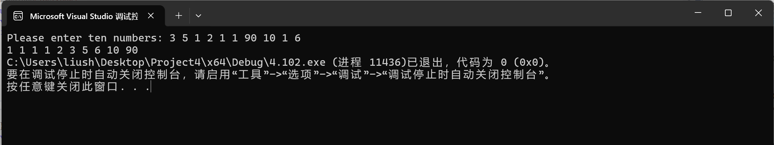
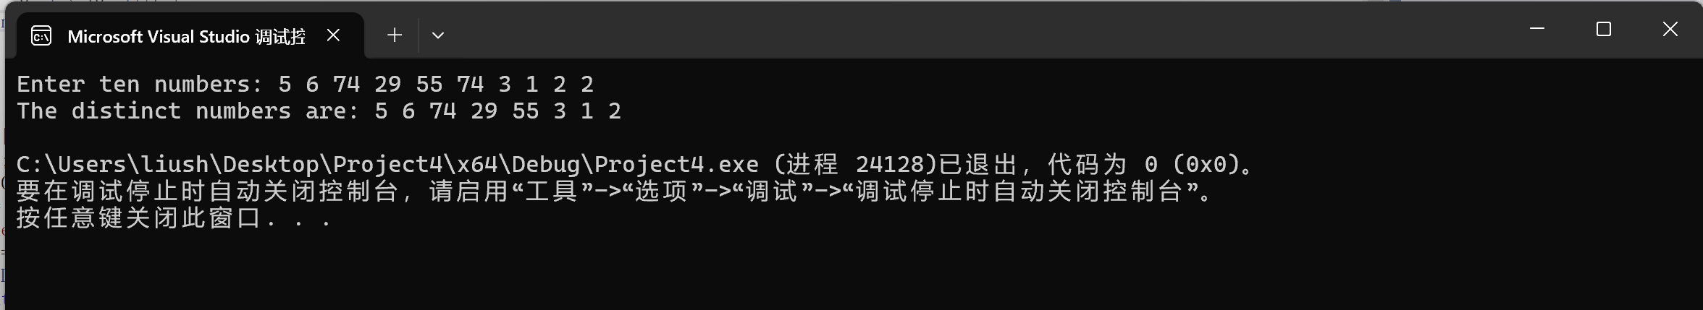
}
运行结果：
输入：
5 6 74 29 55 74 3 1 2 2
2.
2.
算法：
输入十个数，存储。调用函数。数组每两个相邻的数逐对进行比较，将小的数排在前。如果所有两两相邻的数都是前者小于后者，changed变为false，退出循环体。输出排序好的数组。
程序：
#include<iostream>
using namespace std;
void bubble(double a[], int n);
int main() {
const int num = 10;
double list[num];
cout << "Please enter ten numbers: ";
for (int i = 0; i < 10; i++) {
cin >> list[i];
}
bubble(list, num);
return 0;
}
void bubble(double a[], int n) {
bool changed = true;
do
{
changed = false;
for (int j = 0; j < n - 1; j++) {
if (a[j] > a[j + 1]) {
swap(a[j], a[j + 1]);
changed = true;
}
}
} while (changed);
for (int i = 0; i < n; i++) {
cout << a[i] << " ";
}
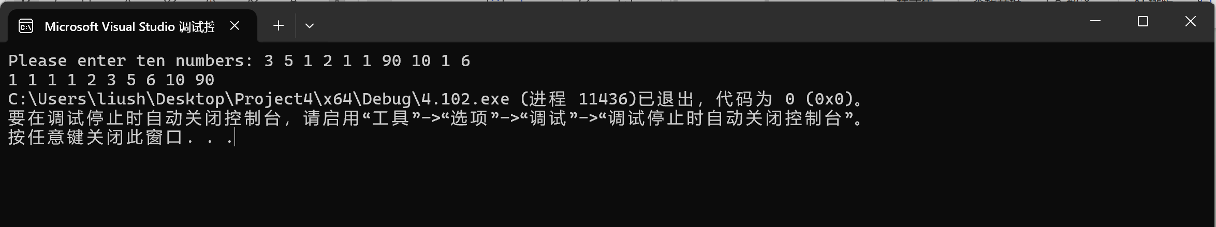
}
运行结果：
输入：
3 5 1 2 1 1 90 10 1 6
3.
算法：
用一个bool数组表示柜子的状态。初始化为false。从第二个同学开始，每次改变柜子状态。一百次之后输出状态为false的柜子的编号。
程序：
#include<iostream>
using namespace std;
void change_status(bool s[], int i);
int main() {
bool status[100] = { 0 };
for (int i = 2; i <= 100;i++ ) {
change_status(status, i);
}
for (int i = 0; i < 100; i++) {
if (!status[i]) {
cout << (i + 1) << " ";
}
}
return 0;
}
void change_status(bool s[],int i)
{
for (int j = i-1; j < 100; j += i) {
s[j] = !s[j];
}
}
运行结果：
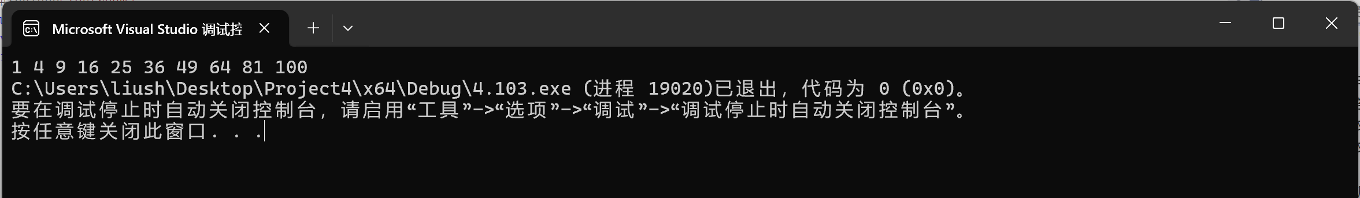
4.
算法：
分别存储两个数组大小size1、size2和数组list1、list2。初始化list3，调用函数。从list1第一个元素开始与list2第一个元素比较大小，若大于，则list3[0]=list2[0]，list2下标自增。如果不是，list3[0]=list1[0]，list1下标自增。重复上述过程，直至list3元素个数为size1+size2。输出list3。

程序：
#include<iostream>
using namespace std;
void merge(const int list1[], int size1, const int list2[], int size2, int list3[]);
int list3[160] = { 0 };
int main() {
int size1, size2;
int list1[80];
int list2[80];
cout << "Enter list1: ";
cin >> size1;
for (int i = 0; i < 80; i++) {
cin >> list1[i];
if (cin.peek() == '\n') {
break;
}
}
cout << "Enter list2: ";
cin >> size2;
for (int i = 0; i < 80; i++) {
cin >> list2[i];
if (cin.peek() == '\n') {
break;
}
}
merge(list1, size1, list2, size2, list3);
return 0;
}
void merge(const int list1[], int size1, const int list2[], int size2, int list3[]) {
int i = 0, j = 0, k = 0;
for (k; k < size1 + size2&&i<size1&&j<size2; k++) {
if (list1[i] > list2[j]) {
list3[k] = list2[j];
j++;
}
else {
list3[k] = list1[i];
i++;
}
}
if (i == size1) {
for (j; j < size2; j++,k++) {
list3[k] = list2[j];
}
}
if (j == size2) {
for (i; i < size1; i++,k++) {
list3[k] = list1[i];
}
}
cout << "The merged list is ";
for (int m = 0; m < size1 + size2; m++) {
cout << list3[m] << " ";
}
}
运行结果：
输入：
3 1 2 3
4 1 7 9 10
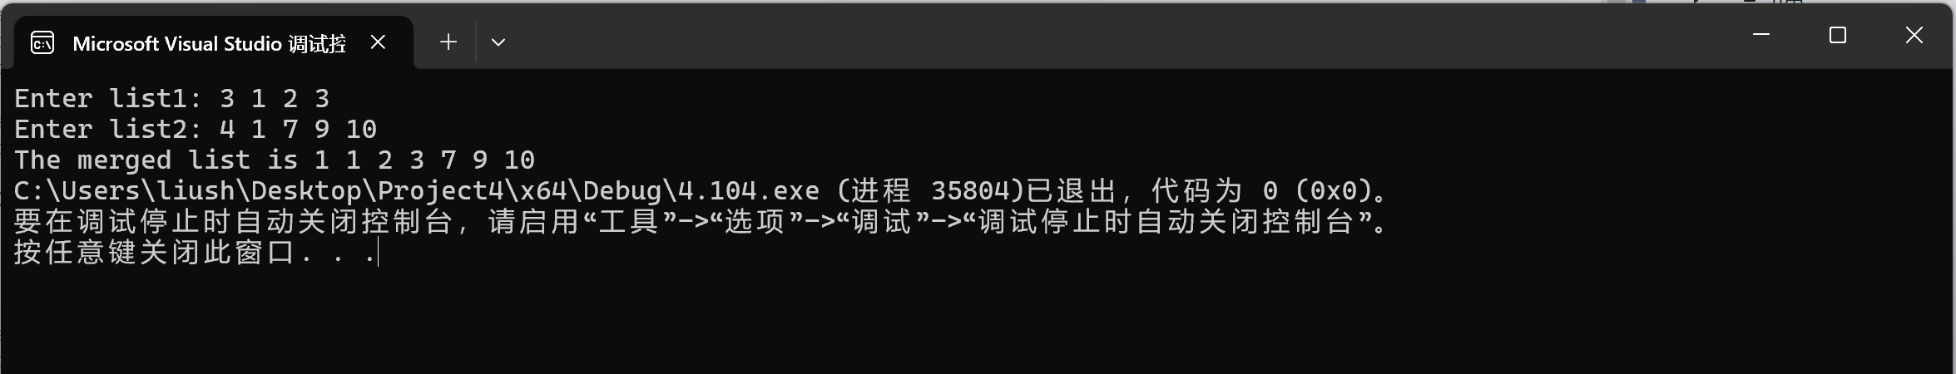
5.
算法：读取输入的两个字符串，输入函数，记为s1、s2。记s1长度为len1,s2为len2。若s1长度大于s2，返回-1，反之从s1第一个字符开始比对s1、s2，直到s1和s2每个字符都相同，则输出开始相同值；反之输出-1。
程序：
#include<iostream>
#include<string>
using namespace std;
int indexOf(const char s1[], const char s2[]);
int main() {
cout << "Enter the first string: ";
string strr1,strr2;
getline(cin, strr1);
cout << "Enter the second string: ";
getline(cin, strr2);
char* p1 = &strr1[0];
char* p2 = &strr2[0];
cout << "indexOf" << "(\"" << p1 << "\",\"" << p2 << "\")" << "is " << indexOf(p1, p2);
return 0;
}
int indexOf(const char s1[], const char s2[]) {
int len1 = strlen(s1);
int len2 = strlen(s2);

if (len1 > len2) return -1;
for (int i = 0; i <= len2 - len1; i++) {
int j;
for (j = 0; j < len1; j++) {
if (s2[i + j] != s1[j]) break;
}
if (j == len1) return i;
}
return -1;

}
运行结果：
输入：
i am iron man
hey hello i am iron man oh yeah
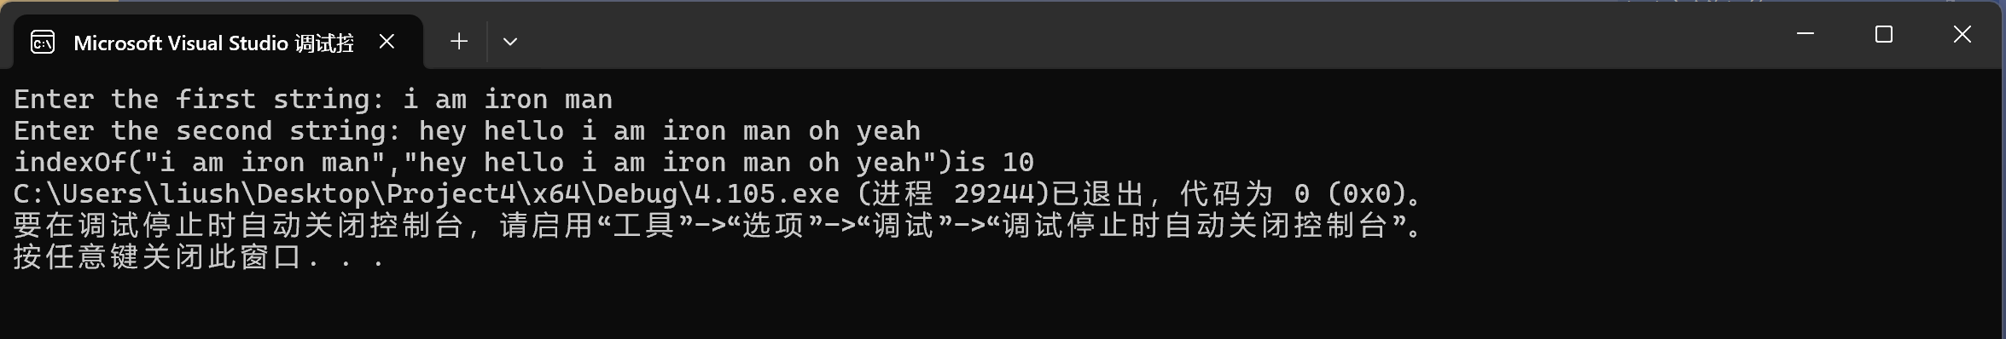
6.
算法：输入字符串，调用函数，遍历字符，用数组储存不同种字符的个数，输出数值大于0的数组元素。
程序：
#include<iostream>
#include<string>
using namespace std;
void count(const char s[], int counts[]);
int main() {
cout << "Enter a string: ";
string strr;
getline(cin, strr);
char* p = &strr[0];
int counts[26] = { 0 };
count(p , counts);
return 0;
}
void count(const char s[], int counts[]) {
char ch;
for (int i = 0; i < strlen(s); i++) {
ch = tolower(s[i]);
counts[ch - 'a']++;
}
for(int i=0;i<26;i++){
if (counts[i] != 0) {
cout << (char)(i + 'a') << ": " << counts[i] << " times" << endl;
}
}
}
运行结果：
输入：
Cpp is quite hard and I am not so smart
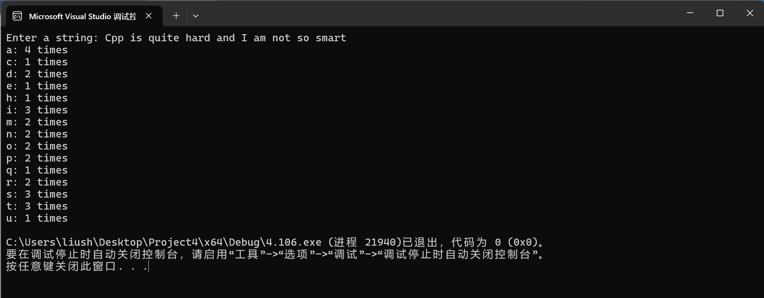
二.
1.（1）
程序：
#include<iostream>
using namespace std;
void main() {
int i, j, * pi, * pj;
pi = &i;
pj = &j;
i = 5;
j = 7;
cout << i << '\t' << j << '\t' << pi << '\t' << pj;
cout << &i << '\t' << *&i << '\t' << &j << '\t' << *&j;
}

运行结果：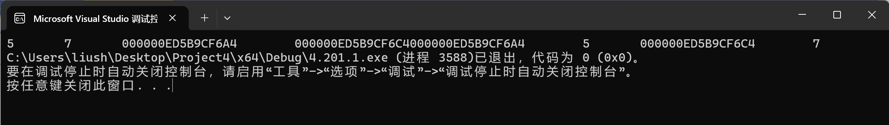
(2)
程序：
#include<iostream>
using namespace std;
int main() {
int a[] = { 1,2,3 };
int* p, i;
p = a;
for(i = 0; i < 3; i++) {
printf("%d,%d,%d,%d\n", a[i], p[i], *(p + i), *(a + i));
}
return 0;
}
运行结果：
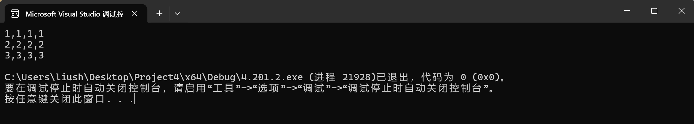
（3）
程序：
#include<iostream>
using namespace std;
void f(char* st, int i) {
st[i] = '\0';
cout << st;
if (i > 1)f(st, i - 1);
}
void main() {
char st[] = "abcd";
f(st, 4);
}
运行结果：
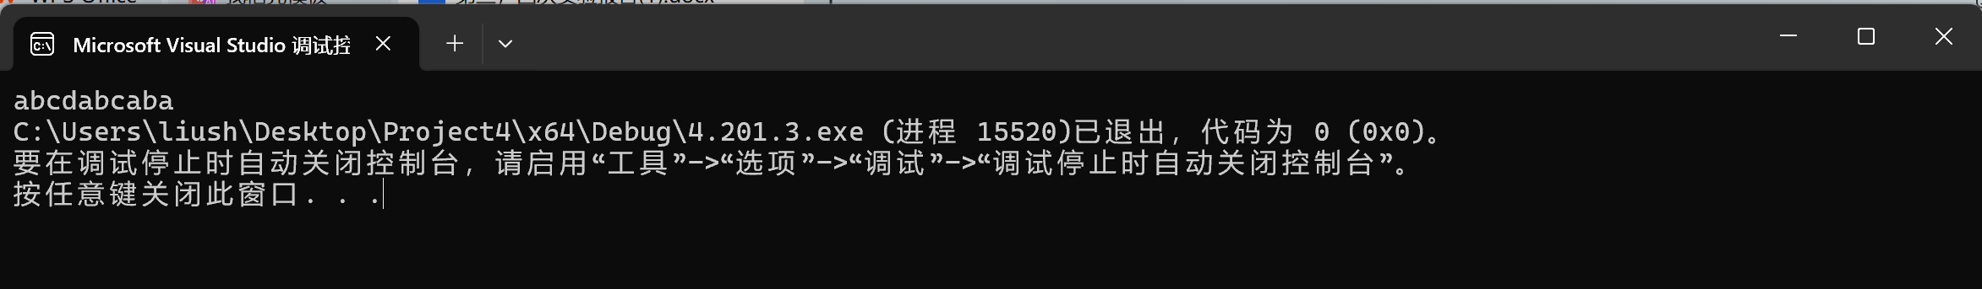
（4）
程序：
#include<iostream>
using namespace std;
int* f() {
int* list = new int[4];
list[0] = 1;
list[1] = 2;
list[2] = 3;
list[3] = 4;
return list;
}
void main() {
int* p = f();
cout << p[0] << endl;
cout << p[1] << endl;
delete[]p;
}
运行结果：
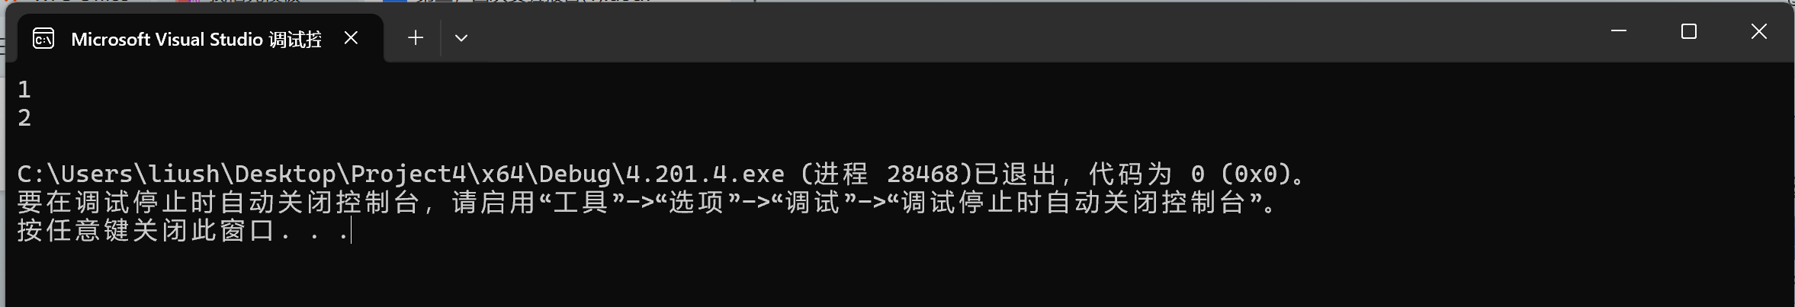
2.
（1）同405
（2）
程序：
#include<iostream>
#include<cmath>
#include<string>
using namespace std;
int parseHex(const char* const hexString);
int main() {
cout << "Enter a hex number: ";
string strr;
cin >> strr;
char* p = &strr[0];
cout << "The decimal value for hex number " << p << " is " << parseHex(p);
return 0;
}
int parseHex(const char* const hexString) {
int add = 0;
for (int i = 0; i < strlen(hexString); i++) {
char ch = hexString[i];
if (isdigit(ch)) {
add += int(ch - '0') * pow(16, strlen(hexString) - i - 1);
}
else if (ch < 'Z' && ch>'A') {
add += int(ch - 'A' + 10) * pow(16, strlen(hexString) - i - 1);
}
else {
add += int(ch - 'A' + 10) * pow(16, strlen(hexString) - i - 1);
}
}
return add;
}
运行结果：
输入3A5：
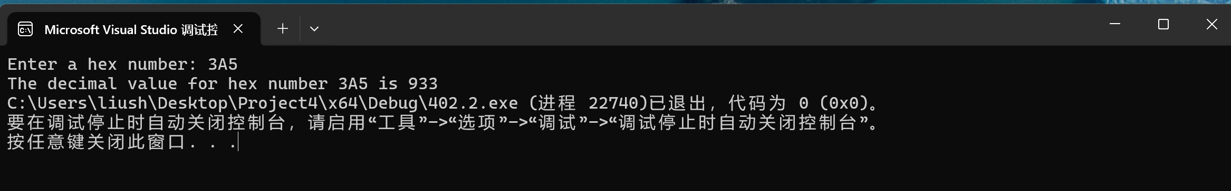
（3）
算法：
程序：
#include<iostream>
using namespace std;
void sort(int* arr, int size);
int main() {
cout << "Enter the number of integers: ";
int n;
cin >> n;
int*p = new int[n];
cout << "Enter " << n << " integers: ";
for (int i = 0; i < n; i++) {
cin >> p[i];
}
sort(p, n);
cout << "The sorted integers are: ";
for (int i = 0; i < n; i++) {
cout << p[i] << " ";
}
return 0;
}
void sort(int* arr, int size) {
for (int i = 0; i < size;i++) {
for (int j = i + 1; j < size; j++) {
if (arr[i] > arr[j]) {
int temp = arr[i];
arr[i] = arr[j];
arr[j] = temp;
}
}
}
}
运行结果：
输入：
4
4 5 7 3
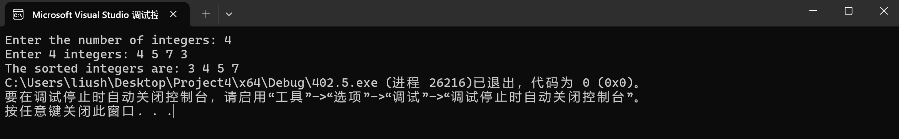

四、遇到的问题与解决方法
识别子串处遇到问题。第一次写的是按照相同字母个数判断，导致即使不连续都会判断为字串，此外未考虑通过字符串长度可以初步筛掉一部分。后来通过互联网媒介解决了这一问题。

- 体会
写代码时要先认真思考，想清楚之后再写。有的代码即使写好之后也要多运行几次，防止一些设计上的漏洞。此外，写代码时需要仔细一点。

